TRƯỜNG ĐẠI HỌC NÔNG LÂM
KHOA CNSH&CNTP

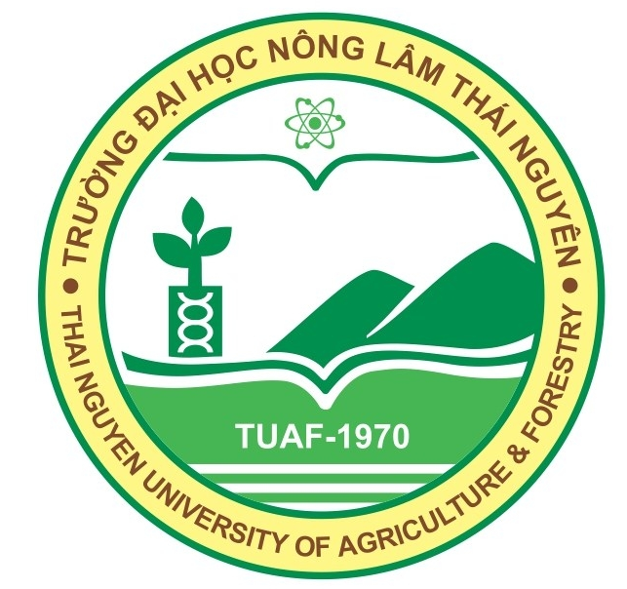

ĐỀ CƯƠNG CHI TIẾT HỌC PHẦN

Học phần: Sinh lý – hóa sinh nông sản sau thu hoạch
Số tín chỉ: 02
Mã số: BPP221

Thái Nguyên, 2016

TRƯỜNG ĐẠI HỌC NÔNG LÂM
KHOA CNSH-CNTP
BỘ MÔN CÔNG NGHỆ SAU THU HOẠCH

ĐỀ CƯƠNG CHI TIẾT HỌC PHẦN

1. Tên học phần: Sinh lý – hóa sinh nông sản sau thu hoạch
- Mã số học phần: BPP221
- Số tín chỉ: 02
- Tính chất của học phần: Bắt buộc
- Học phần thay thế, tương đương:
- Ngành (chuyên ngành) đào tạo: Công nghệ sau thu hoạch
2. Phân bổ thời gian học tập:
- Số tiết học lý thuyết trên lớp: 24 tiết
- Số tiết thảo luận: 6 tiết
- Số tiết sinh viên tự học: 15 tiết
3. Đánh giá học phần
- Điểm chuyên cần: trọng số 0,2
- Điểm kiểm tra giữa kỳ: trọng số 0,3
- Điểm thi kết thúc học phần: trọng số 0,5
4. Điều kiện học
- Học phần học trước: Hóa sinh đại cương
- Học phần song hành: không
5. Mục tiêu đạt được sau khi kết thúc học phần:
5.1. Kiến thức
Học phần cung cấp cho người học kiến thức về sinh lý, hóa sinh của nông sản sau thu hoạch
5.2. Kỹ năng
Cung cấp kỹ năng tìm và đọc các tài liệu khoa học liên quan đến môn học, kỹ năng làm việc theo nhóm để làm tiểu luận và khả năng thuyết trình nghiên cứu khoa học.
6. Nội dung kiến thức và phương thức giảng dạy:
TT | Nội dung kiến thức | Số tiết | Phương pháp giảng dạy
Phần 1 | Biến đổi sinh lý của nông sản sau thu hoạch | 12 | -Thuyết trình và trình chiếu power point  -Pháp vấn, hưỡng dẫn tìm tài liệu  -Thuyết trình và trình chiếu power point  -Pháp vấn, hưỡng dẫn tìm tài liệu
1.1 | Sự phát triển cá thể nông sản | 2
1.2 | Sự chín và già hóa của nông sản | 2
1.3 | Sự ngủ nghỉ của nông sản | 2
1.4 | Sự nảy mầm của hat, củ | 2
1.5 | Sự thoát hơi nước của nông sản | 1
1.6 | Các hô hấp của nông sản | 2
1.7 | Các rối loạn sinh lý | 1
Phần 2 | Biến đổi hóa sinh của nông sản sau thu hoạch | 12
2.1 | Nước | 1
2.2 | Hydratcacbon (Glucid) | 2
2.3 | Hợp chất có chứa Nito | 2
2.4 | Chất béo (lipid) | 2
2.5 | Sắc tố | 2
2.6 | Các hợp chất bay hơi | 1
2.7 | Acid hữu cơ | 1
2.8  . | Vitamin | 1
7. Tài liệu học tập:
Giáo trình nội bộ: Sinh lý – hóa sinh nông sản sau thu hoạch
8. Tài liệu tham khảo:
8.1. Lê Doãn Diên, Hóa sinh thực vật, NXB Nông nghiệp, Hà Nội 1993
8.2. Trần Minh Tâm. Bảo quản chế biến nông sản saut hu hoạch, NXB Nông nghiệp, TP Hồ Chí Minh
8.3. Lương Đức Phẩm. Vi sinh vật học và vệ sinh an toàn thực phẩm. NXB Nông nghiệp, TP. Hồ Chí Minh
8.4 Aflatoxin and other mycotoxin: an agricultural perspective, Council for AgriculturalScience and Technology, Washington D.C. 1979.
8.5. Report of the APO Seminar on Appropriate Post-harvest Technologies for HorticulturalCrops held in Bangkok from 5-9 July 1999, Asian Productivity Organization. 2000.
9. Cán bộ giảng dạy:
STT | Họ và tên giảng viên | Thuộc đơn vị quản lý | Học vị, học hàm
1 | Lưu Hồng Sơn | Khoa CNSH-CNTP | Thạc sỹ
2 | Trịnh Thị Chung | Khoa CNSH-CNTP | Thạc sỹ

Thái Nguyên, ngày 12 tháng 03 năm 2015
Trưởng khoa Trưởng Bộ môn Giảng viên

TS. Nguyễn Văn Duy TS. Trần Văn Chí Lưu Hồng Sơn

